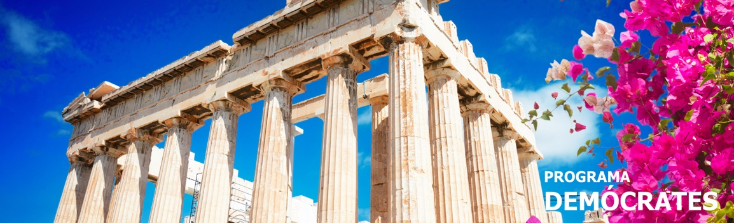
7 días / 6 noches LLEGADA A ATENAS
*marzo 31 a octubre 27 de 2025: cada lunes, martes, jueves y viernes.
*mayo 25 a septiembre 28 de 2025: cada domingo.

*Este programa opera durante verano e invierno*

ATENAS – DELFOS – OLYMPIA

INCLUYE

- 4 noches en hotel de Atenas con alojamiento y desayuno.
- Visita de la ciudad de Atenas de medio día con Acrópolis, sin el nuevo museo.
- Circuito clásico de 3 días con desayunos y cenas incluidas.
- Crucero de 1 día por las Islas de Egina, Poros e Hydra, almuerzo incluido.
- Entradas a sitios arqueológicos y museos con guía.
- Todos los traslados según itinerario.

NO INCLUYE

- Tiquetes aéreos internacionales y domésticos.
- Los almuerzos durante el circuito no están incluidos.
- Gastos de pasaportes y visados.
- Bebidas o extras.
- Actividades no descritas.
- Propinas.
- Gastos personales tales como servicios de lavandería, llamadas telefónicas, bebidas, comidas que no estén indicadas en el itinerario, etc.
- Tasas de alojamiento.
- Tarjeta de asistencia médica.
- Fee Bancario.

*Por favor consulte los días que operan las excursiones durante invierno*.

TARIFAS EN EUROS POR PERSONA

VIGENCIA 03/07/2025—29/08/2025
CATEGORÍA DEL HOTEL | ACOMODACIÓN DOBLE (valor por persona) | ACOMODACIÓN TRIPLE (valor por persona) | ACOMODACIÓN SENCILLA (valor por persona)
COMFORT | 1140 | 1060 | 1540
EXCLUSIVO | 1325 | 1225 | 1925
VIP | 1595 | 1440 | 2370

VIGENCIA 01/09/2025—27/10/2025
CATEGORÍA DEL HOTEL | ACOMODACIÓN DOBLE (valor por persona) | ACOMODACIÓN TRIPLE (valor por persona) | ACOMODACIÓN SENCILLA (valor por persona)
COMFORT | 1140 | 1060 | 1540
EXCLUSIVO | 1400 | 1275 | 2025
VIP | 1625 | 1460 | 2400

VIGENCIA 03/11/2025 - 24/03/2026
CATEGORÍA DEL HOTEL | ACOMODACIÓN DOBLE (valor por persona) | ACOMODACIÓN TRIPLE (valor por persona) | ACOMODACIÓN SENCILLA (valor por persona)
COMFORT | 1090 | 1015 | 1495
EXCLUSIVO | 1265 | 1180 | 1850
VIP | 1540 | 1390 | 2295

Notas:
- La categoría confort se basa en hoteles de 3 estrellas durante el circuito.
- Las categorías exclusivo & vip son en hoteles de 4 estrellas durante el circuito.

ITINERARIO

DÍA 1 – ATENAS

Llegada a Atenas, encuentro con nuestra asistencia y traslado a su hotel. Resto del día libre.

DÍA 2 – ATENAS

Por la mañana visita a la ciudad de Atenas incluyendo la Acrópolis, resto del día libre.

DÍA 3 – ATENAS – OLYMPIA

Inicio del circuito clásico de tres días en el Peloponeso. Corta parada en el Canal de Corinto. Continuación del tour para visitar la pintoresca ciudad de Nafplion para llegar a Micenas donde visitaremos el sitio arqueológico de la Acrópolis prehistórica, la Puerta de los Leones y la Tumba de Agamenón. Por la tarde, salida hacia Olimpia cruzando la región del Peloponeso Central y las ciudades de Trípoli y Megalópolis. Al llegar a Olimpia, la cuna donde nacieron los Juegos Olímpicos, finaliza el día con cena y noche en el hotel.

DÍA 4 – OLYMPIA - DELFOS

Por la mañana, visita al sitio arqueológico del santuario de Zeus, las instalaciones del Estadio Olímpico (donde se realizaron los primeros Juegos Olímpicos) y el Museo Arqueológico. Poco después, a través de las llanuras y Eliada Ahaia y sobre el puente que cruza la bahía de Corinto, el Antirion Rion. Pasaremos por los pintorescos pueblos de Nafpactos (Lepanto) e Itea, llegando en Delfos. Cena y alojamiento.

DÍA 5 – DELFOS - ATENAS

Por la mañana visitaremos la ciudad de Delfos, antes conocida como el centro del mundo antiguo, visitaremos la zona arqueológica y el museo, con su famosa estatua de bronce "Auriga". Salida por la tarde a Atenas. Regreso a la capital griega al atardecer.

DÍA 6 – ATENAS

Salida de su hotel por la mañana y traslado al puerto para embarcar en el crucero de un día para las pintorescas islas más cercanas a Atenas, las islas de Egina, Poros e Hydra. Regreso a Atenas por la tarde. Almuerzo a bordo.

DÍA 7 – ATENAS

De acuerdo con el horario de su vuelo, coordinaremos su traslado de salida al aeropuerto.
Fin de nuestros servicios.

Notas importantes

*Los días de funcionamiento durante el período de Navidad y Año Nuevo pueden cambiar.

TARIFAS SUJETAS A DISPONIBILIDAD Y CAMBIO SIN PREVIO AVISO

